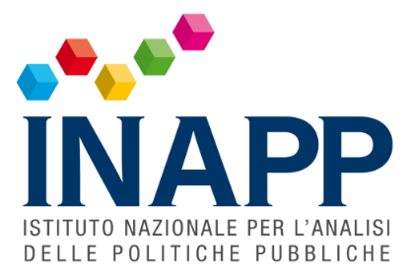

COMUNICATO STAMPA

**PA, FADDA (INAPP): “NON SI RITORNI INDIETRO SULLO SMART WORKING, SERVE NUOVA ORGANIZZAZIONE DEI PROCESSI”**

***Intervento del Presidente dell’Istituto nazionale per l’analisi delle politiche pubbliche nel seminario organizzato nell’Assemblea nazionale dell’ANCI.***

Roma, 10 novembre 2021 - “Lo smart working, che non va confuso, come è stato fatto, con il telelavoro, ha contribuito a rompere con le vecchie routine. L’importante adesso è che non si ritorni indietro e si trovino, nuove soluzioni per la erogazione dei servizi che la PA fornisce e per la razionalizzazione dei processi interni, in un’ottica di problem solving”. È quanto ha detto il professor Sebastiano Fadda presidente dell’INAPP durante il seminario organizzato dall’Istituto nell’ambito dell’Assemblea Nazionale dell’Anci che si sta svolgendo a Parma.

“Questo atteggiamento di “problem solving” comporta che i contenuti del lavoro, del singolo lavoratore, cambiano – ha spiegato - perché non si tratta più di eseguire in termini puramente meccanici delle mansioni fisse, ma si tratta di concorrere, all’interno di una nuova organizzazione dei processi, a produrre il risultato con una articolazione diversa e con una interazione diversa, più responsabile e più partecipata, dei soggetti che concorrono alla produzione del risultato”. Per far questo Fadda ha sottolineato l’importanza del management, “di chi organizza e deve pianificare il lavoro: queste persone devono avere una spiccata formazione manageriale, che in molti casi va ancora costruita, devono essere in grado di padroneggiare le nuove tecnologie e le possibilità che queste offrono di rimodellare le modalità di lavoro, e qui c’è molta strada da fare” ha detto il presidente dell’Inapp. “Poi si deve risolvere il problema del controllo dei risultati, e dell’esercizio di nuove forme di leadership – ha proseguito - perché non si tratta più di controlli gerarchici, nel senso di verificare l’esecuzione di una mansione, ma si tratta di verificare il contributo che l’individuo porta entro ambiti maggiori di autonomia, entro diverse modalità di interazione dei diversi partecipanti che concorrono al processo produttivo.  “La leadership” per il presidente dell’INAPP “si deve esercitare in maniera diversa: non c’è l’occhio del capo ufficio che verifica puntualmente l’esecuzione di mansioni standardizzate e routinarie, ma devono realizzarsi nuove modalità di esercitare con autorevolezza la leadership e il controllo. Infine c’è la necessità di garantire le relazioni sociali tra i dipendenti, che sono comunque importanti nonostante gran parte del lavoro venga svolto da remoto, e quindi garantire l’armonia, la collaborazione, la consapevolezza di partecipare alla mission dell’istituto di appartenenza”.

Per maggiori informazioni:

Giancarlo Salemi

Portavoce Presidente INAPP (347 6312823)

[stampa@inapp.org](mailto:stampa@inapp.org)